Escribir en la terminal el comando df, tomar print de pantalla.

Pegar print en el documento.

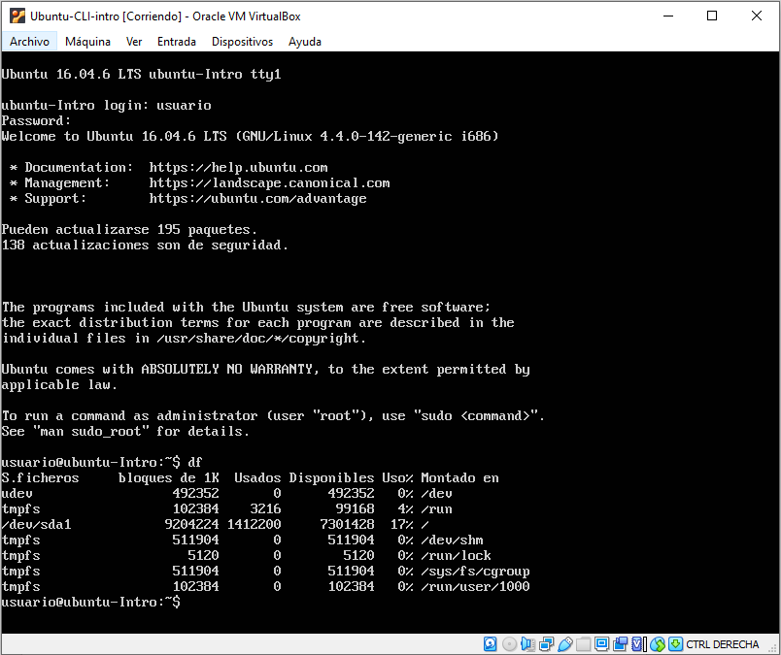

Escribir en la terminal el comando top, tomar print de pantalla.

Pegar print en el documento de Google o Word.

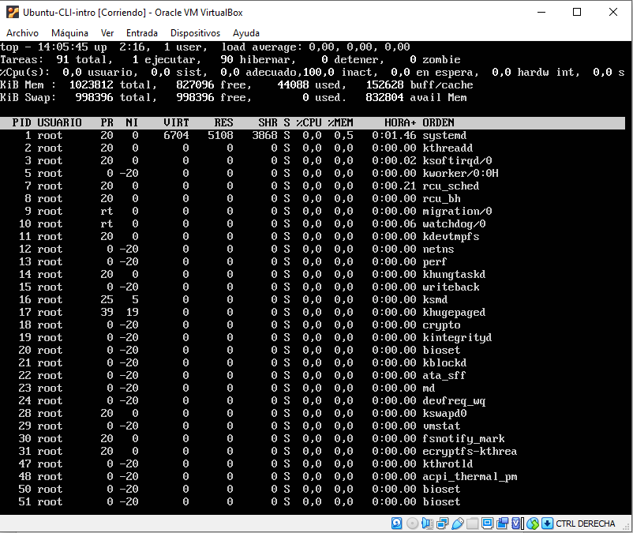

En la primera imagen se asemeja a lo que veríamos desde Windows al ingresar en “Este escritorio”. Muestra los distintos directorios del SO y el espacio que estos ocupan.

En cuanto a la segunda imagen lo que vemos es similar a Administrador de tareas de Windows.

Podemos ver los procesos que realiza el SO en tiempo real y lo que estos consumen.